Системное ПО оптимизирует время выхода на рынок
Производство с ACOPOStrak - быстро и просто
Системное приложение mapp Trak от B&R упрощает работу с интеллектуальными транспортными системами. Оно позволяет не только упростить разработку, но и оптимизировать время выхода на рынок новой продукции. Оно базируется на процессно-ориентированном программировании и имеет встроенную систему симуляции.

Приложение mapp Trak гарантирует, что каретки не столкнутся, не пересекут виртуальный барьер и не превысят допустимую скорость. mapp Trak позволяет реализовать отслеживание продукции в соответствии с требованиями FDA. (анг. "Food and Drug Administration", - Управление по санитарному надзору за качеством пищевых продуктов и медикаментов в США). Программное обеспечение связывает данные продукта с соответствующими каретками и, таким образом, полностью обрабатывает весь производственный процесс.
Процессно-ориентированное программирование
Приложение по управлению конвейером, разработанное на базе mapp Trak, использует процессно-ориентированное программирование. Инженер-программист просто определяет правила того, как каретки должны перемещаться по конвейерной ленте. Правила активируются, когда каретка пересекает виртуальную точку срабатывания. Подобная реализация последовательности движений делает её значительно эффективнее и устраняет необходимость в программировании каждой каретки отдельно.
Симуляция для эффективного использования
Наличие интегрированной симуляции в mapp Trak предоставляет разработчику возможность провести испытания для определения оптимального числа кареток и их скорости, чтобы максимально повысить производительность системы. Этот программный функционал используется как для симуляции, так и на реальном оборудовании, что позволяет переключаться между реальным оборудованием и симуляцией в любой момент времени. B&R Scene Viewer позволяет визуализировать то, как каретки взаимодействуют с дополнительными механическими элементами системы, например с робототехникой.

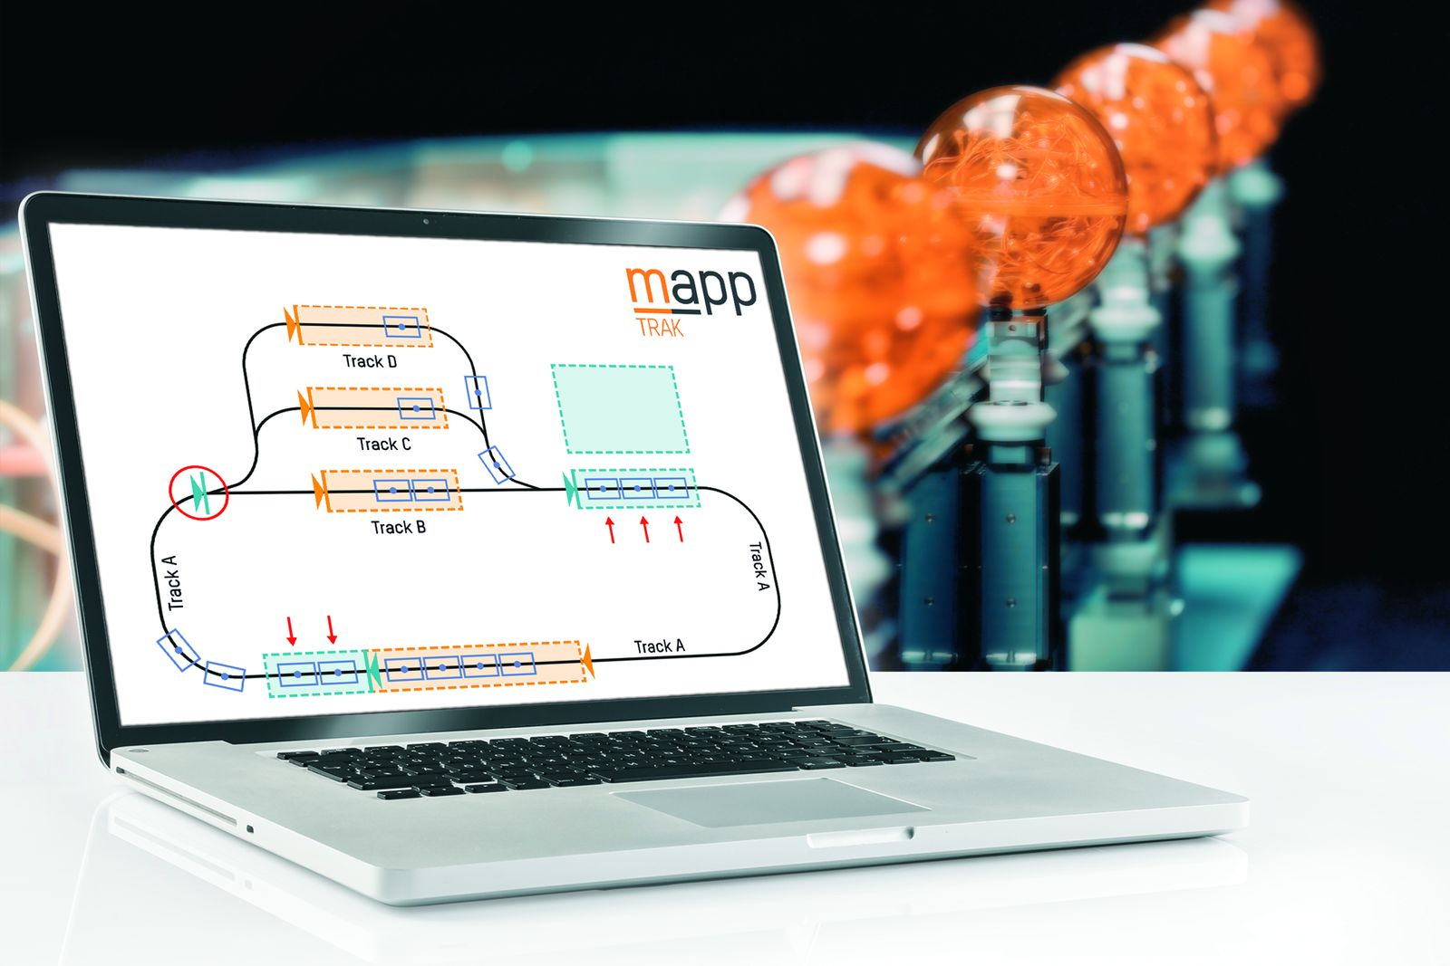
mapp Trak упрощает работу с интеллектуальными конвейерными системами.

О компании B&R
Компания B&R специализируется на инновационных решениях в сфере промышленной автоматизации, а также имеет представительства по всему миру со штаб-квартирой в Австрии. Продукция B&R сочетает в себе уникальные инженерные разработки и передовые технологии, и по праву завоевала международное признание и любовь клиентов. В портфолио B&R всегда найдется комплексное решение практически для любой задачи современной промышленности: автоматизация отдельных машин или целых заводов, продвинутое управление движением, визуализация, встроенные технологии безопасности и многое другое. Технологии промышленной полевой шины POWERLINK и openSAFETY, так же, как и мощная среда разработки Automation Studio являются основой постоянного совершенствования техники автоматизации и успеха компании на рынке. Дух инноваций позволяет компании B&R быть на острие прогресса, превосходя самые смелые ожидания своих клиентов.
Более подробную информацию Вы сможете найти на www.br-automation.com.

